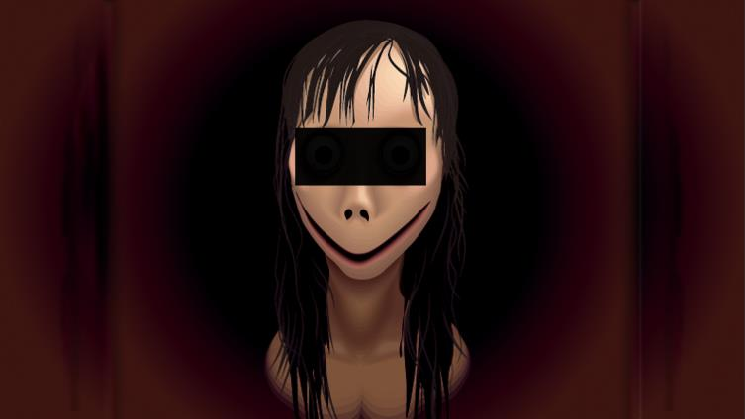
Momo挑戰是什麼？「瘋傳」行為

才是真正危機，家長可以做的3件事

作者：李佩璇

爸爸媽媽們請在害怕和擔心前，先了解狀況。前陣子國外家長圈瘋傳Momo妖怪的訊息，它會躲藏在網路世界中，利用互動遊戲唆使孩子自殺或自殘，引發爸媽恐慌。近日國外相關機構已聲明Momo挑戰的相關報導被誇大，因此引發更大危機，提醒家長冷靜面對，採取正確行動才能保護孩子。

大且突出的雙眼、像鳥般的裂嘴微笑‧‧‧最近這張詭異且令人毛骨悚然的臉龐被稱為「Momo」，網路瘋傳它潛伏在孩子使用的軟體、網站和影片中，引誘兒童進行Momo Challange（Momo挑戰）的互動遊戲，讓孩子恐懼並傷害自己，使家長們陷入恐慌。

目前，Momo挑戰的恐怖效應已被國外的慈善機構、警方等單位確認是誇大的假新聞。但真正的危機反而出現，網路消息瘋傳的行為讓許多YouTuber拍片試玩，引發孩子好奇心而去接觸Momo挑戰，最後成為流行的都市傳說。

此舉引起「模仿犯」效應，使得想傷害孩子、竊取資訊的不肖人士，製造出更多Momo挑戰相關的惡意影片或程式。面對類似Momo挑戰的相關新聞時，家長應先核實消息來源，才能採取正確且有效的行動保護孩子。

Momo挑戰是什麼？

一開始在網路上流傳的消息，指Momo挑戰從通訊軟體WhatsApp開始發酵。有心人士在WhatsApp上透過一個名為「Momo」的帳戶聯繫孩子，頭像就是這張詭異的臉，之後，Momo會邀請你進行Momo挑戰的互動遊戲，一開始Momo請孩子做些簡單的事，如：回傳一張揮手的照片。隨著遊戲進行，任務會越來越過火，像是回傳剪自己的頭髮、割自己的手的照片，若不做就威脅要傷害孩子或家人等，最後盛傳這樣的遊戲會導致兒童自殘、自殺。

這樣的消息在阿根廷、美國、英國的家長圈引起一片譁然，其中阿根廷有一名18歲少女的自殺，被指稱與Momo挑戰有關。後來又出現消息指出，印度、哥倫比亞、俄羅斯的某些兒童自殺案例是Momo挑戰造成，此時家長心中的恐懼達到最高，開始警告孩子或嚴格限制網路使用時間。

「被瘋傳」才是最大危機

在家長們大動作瘋傳消息、採取行動時，慈善機構、警方和學校皆聲明，Momo挑戰的影響被嚴重誇大。美國薩瑪利亞人慈善機構與英國受虐兒防治基金會（NSPCC），以及英國網路安全中心、北愛爾蘭警方都指出，目前沒有案例可以證實Momo挑戰真的有造成孩童自殘。至於其他國家的兒童和青少年自殺案件，後來也被證實是穿鑿附會，缺乏與Momo挑戰的直接證據。

YouTube上可找到實際去玩或翻拍Momo挑戰的影片，確實有令人不舒服的畫面，不過真實性令人懷疑，大部份嘗試Momo挑戰並拍片的YouTuber，實際上都沒有與Momo聯繫上，有些甚至故意造假，但是，這些影片都加強了孩童對Momo挑戰的好奇心。

在BBC的報導中提及，Momo挑戰一開始可能只是在WhatsApp上的惡作劇，但成年人「瘋傳」的行為卻加強了危險，反而在各種社群媒體上引起討論，甚至有不肖人士把Momo頭像安插在給孩子觀看的影片、遊戲中，造成更大影響。

給家長的3個提醒：關心、陪伴、討論

Momo挑戰恐慌從國外開始蔓延，目前看到的Momo挑戰都是使用英文，台灣還沒有兒童接觸的案例，以下是針對Momo挑戰事件給家長們的提醒：

1.瘋傳恐慌事件可能助長危機，與孩子一起查證

Momo挑戰因為「瘋傳」而從惡作劇延燒成大規模的恐怖都市傳說，吸引更多對孩童有惡意的人，造成潛在危機。除了提醒家長在分享資訊前先不要恐慌，可先向學校、警察、有經驗的基金會等單位詢問外，也可在網路上多方搜尋查證，確認訊息的真實程度，這個過程可以與孩子一起進行，培養孩子不輕信瘋傳資訊的能力。

2.不管孩子在網路上做什麼，請關心他

從先前爆發YouTube上的恐怖幼兒影片事件開始（看更多>>惡意影音混入YouTube,Google呼籲家長設定嚴格篩選、檢舉不當影片），都提醒家長不應把網路上的任何影片、遊戲當作百分百安全，除了做好篩選設定外，也應隨時觀察孩子正在看什麼，發現不對勁內容時立刻制止，給予機會教育。（看更多>>把YouTube當數位保姆？小心3個陷阱！）

3.培養孩子發現「不對勁」的敏銳度

網路世界防不勝防，家長不可能完全掌握，部落客焦糖綠玫瑰也呼籲，可藉此事件告訴孩子，即使是可愛、賞心悅目的角色，若出現不合理或讓人不快的舉動時，都應該有警覺性，立刻向爸媽和師長反應。爸媽也可觀察孩子的反應，若有不明原因的恐懼，耐心陪伴孩子，檢視孩子是否無意中接觸到網路上惡意的影像。（看更多>>焦糖綠玫瑰：不怕壞角色MOMO靠3招）

最後，Momo詭異的形象從何而來？事實上，它是2016在日本一個名為「幽靈畫廊」展覽中的作品，提供展品的LINK FACTORY是專門製造特殊道具的公司，該公司道具設計師「相蘇敬介」製作了「姑獲鳥」雕塑作品參展，姑獲鳥是日本傳說中一種綁架小孩的妖怪。

展覽此作品時開放給參觀者拍照，於是許多人作品照片上傳IG等社群媒體，卻被人盜用塑造成Momo怪物來惡作劇。作者相蘇敬介也發表聲明，「姑獲鳥」作品因時間經過造成自然損壞，已經銷毀了。家長也可以藉此消息告訴孩子，Momo已經消失在世界上。

※文章出處：(親子天下雜誌2019-3-8)

